# 

**ĐẠI HỌC ĐÀ NẴNG**

**TRƯỜNG ĐẠI HỌC SƯ PHẠM**

**KHOA TIN HỌC**

**ĐỀ CƯƠNG ĐỒ ÁN CHUYÊN NGÀNH**

**Đề tài**

**Xây dựng wedsite bán thực phẩm thú cưng**

**bằng ngôn ngữ C# ASP.NET.MVC**

Sinh viên:Nguyễn Xuân Phát.

Lớp:18CNTT3.

Giảng viên hướng dẫn : Thầy Hồ Ngọc Tú

# LỜI CẢM ƠN

Đầu tiên, em xin chân thành cảm ơn các thầy các cô trong khoa Tin học đã trang bị những kiến thức cho em trong suốt quá trình học tập tại Trường Đại học Sư phạm Đà Nẵng vừa qua. Chính nhờ công lao giảng dạy, chỉ bảo tận tình của các thầy các cô mà em mới có được những kiến thức chuyên ngành công nghệ thông tin để có thể thực hiện tiếp chặng đường học tập, vận dụng và sáng tạo ra những sản phẩm hữu ích góp phần phục vụ các lĩnh vực khác nhau.

Thứ hai, em xin chân thành cảm ơn cán bộ hướng dẫn Hồ Ngọc Tú người đã tận tình hướng dẫn, chỉ bảo cho em trong suốt quá trình thực hiện đề tài này.

Mặc dù đã có nhiều cố gắng để hoàn thành đồ án nhưng trong phạm vi và khả năng cho phép, chắc chắn đồ án không tránh khỏi những thiếu sót. Em rất mong nhận được sự thông cảm, góp ý và tận tình chỉ bảo của quý thầy cô.

Em xin chân thành cảm ơn mọi người!

*Đà Nẵng, tháng 07 năm 2020*

**Sinh viên thực hiện**

**NHẬN XÉT CỦA CÁN BỘ HƯỚNG DẪN**

*Đà Nẵng, ngày ….. tháng ….. năm 2020*

**Cán bộ hướng dẫn**

*(Ký và ghi rõ họ tên)*

**NHẬN XÉT CỦA HỘI ĐỒNG PHẢN BIỆN**

*Đà Nẵng, ngày….. tháng….. năm 2020*

***Hội đồng phản biện***

**MỤC LỤC**

LỜI CẢM ƠN 1

MỞ ĐẦU 7

TỔNG QUAN VỀ ĐỀ TÀI 7

**1. Lý do chọn đề tài 7**

**2. Mục đích 8**

**3. Nhiệm vụ nghiên cứu 8**

**4. Phương pháp nghiên cứu 8**

CHƯƠNG 1: CƠ SỞ LÝ THUYẾT 9

**1.1. Tổng quan về ngôn ngữ lập trình 9**

**1.1.1. HTML 9**

**1.1.2. CSS 10**

**1.1.3. BOOTSTRAP 11**

**1.1.4. FONT AWESOME 12**

**1.1.5. C# 13**

**1.2. Hệ quản trị cơ sở dữ liệu MYSQL 13**

**1.2.1. Mục đích sử dụng cơ sở dữ liệu 13**

**1.2.2. Các kiểu dữ liệu thông dụng trong cơ sở dữ liệu MYSQL 14**

**1.2.3. Các thao tác cập nhật dữ liệu 16**

**1.2.4. Các hàm thông dụng trong MySQL 16**

**1.2.5. Phần mở rộng MySQLi 17**

CHƯƠNG 2: PHÂN TÍCH, THIẾT KẾ HỆ THỐNG 18

**2.1. Khảo sát và phân tích hệ thống 18**

**2.1.1. Mục tiêu của hệ thống 18**

**2.1.2. Lợi ích của việc xây dựng website 18**

**2.1.3. Mô tả yêu cầu của hệ thống 18**

**2.1.4. Mô tả hoạt động của hệ thống 18**

**2.2. Biểu đồ Use case 18**

**2.2.1. Sơ đồ Use case 19**

**2.2.2. Phân rã biểu đồ Use case 20**

**2.2.3. Mô tả Use case 23**

**2.3. Thiết kế Database 28**

CHƯƠNG 3: XÂY DỰNG WEBSITE BÁN ĐỒNG HỒ 29

**3.1. Xây dựng các trang người dùng 29**

**3.2. Xây dựng các trang Admin 31**

KẾT LUẬN 33

**DANH SÁCH CÁC KÝ TỰ, CÁC CHỮ VIẾT TẮT**

|  |  |
| --- | --- |
| **Từ viết tắt** | **Giải thích** |
| UC | Use Case |
| TK | Thống kê |
| TT | Thông tin |
| TL | Tài liệu |
| QL | Quản lý |
| HTML | Hyper Text Markup Language |
| CSS | Cascading Style Sheets |
| PHP | Hypertext Preprocessor |
| SQL | Structured Query Language |
| MySQLi | MySQL Improved |

**DANH MỤC CÁC HÌNH VẼ**

Bảng 1. 1. Kiểu dữ liệu số nguyên 14

Bảng 1. 2. Kiều dữ liệu số chấm động 14

Bảng 1. 3. Kiều dữ liệu thời gian 14

Bảng 1. 4. Kiều dữ liệu String 15

Hình 2. 1. Biểu đồ Use Case tổng quát 18

Hình 2. 2. Biểu đồ Use Case Đăng nhập 19

Hình 2. 3. Biểu đồ Use Case Quản lí danh mục 19

Hình 2. 4. Biểu đồ Use Case Quản lí sản phẩm 19

Hình 2. 5. Biểu đồ Use Case Quản lí đơn hàng 20

Hình 2. 6. Biểu đồ Use Case Quản lí người dùng 20

Hình 2. 7. Biểu đồ Use Case Quản lí phản hồi 20

Hình 2. 8. Biểu đồ Use Case Quản lí thông tin 21

Hình 2. 9. Biểu đồ Use Case Xem Sản phẩm 21

Hình 2. 10. Biểu đồ Use Case Xem Quản lí giỏ hàng 21

Hình 2. 11. Biểu đồ Use Case Phản hồi/Góp ý 21

Hình 2. 12. Biểu đồ Use Case Người dùng đăng ký 22

Hình 2. 13. Biểu đồ Use Case Đăng xuất 22

Hình 2. 14. Biểu đồ cơ sở dữ liệu 26

Hình 3. 1. Màn hình Đăng nhập User/Admin 28

Hình 3. 2. Màn hình Trang chủ 28

Hình 3. 3. Màn hình trang đăng ký 28

Hình 3. 4. Màn hình trang giỏ hàng 29

Hình 3. 5. Màn hình trang sản phẩm chi tiết 29

Hình 3. 6. Màn hình Trang quản lý thông tin 29

Hình 3. 7. Màn hình Trang giao diện Admin 30

Hình 3. 8. Màn hình Trang quản lí sản phẩm 30

Hình 3. 9. Màn hình Trang quản lí đơn hàng 30

Hình 3. 10. Màn hình Trang quản lí danh mục 31

Hình 3. 11. Màn hình Trang quản lí đơn hàng 31

# ****MỞ ĐẦU****

# TỔNG QUAN VỀ ĐỀ TÀI

Trong những năm gần đây, cùng với sự phát triển của xã hội và nền kinh tế thị trường thì công việc quản lý ngày càng khó khăn và phức tạp. Công việc quản lý ngày càng đóng góp một vai trò quan trọng trong các cơ quan, công ty, xí nghiệp. Việc áp dụng các thành tựu của khoa học kỹ thuật nói chung và thành tựu của công nghệ thông tin nói riêng vào công tác quản lý đã không ngừng phát triển. Công tác quản lý ngày càng được nhiều các cơ quan chú trọng vào. Nhưng quản lý thế nào và quản lý làm sao cho đạt hiệu quả cao nhất như: nhanh, bảo mật, thân thiện. Tất cả những yếu tố đó chúng ta đều có thể nhờ đến nhưng thành tựu của công nghệ thông tin, đó là những phần mềm trợ giúp hay những website quản lý thay cho những tài liệu dày cộm, thô sơ và ta phải mất rất nhiều thời gian để tìm kiếm những thông tin quan trọng. Tất cả những điều bất tiện ở trên đều có thể được tích hợp trong một sản phẩm của công nghệ thông tin. Để đáp ứng được yêu cầu cấp thiết đó thì đòi hỏi phải có một đội ngũ có đủ chuyên môn có đủ trình độ để phân tích hệ thống quản lý một cách đầy đủ chi tiết mà không bị thiếu sót hay thừa thông tin. Từ đó thiết kế hệ thống thành những chương trình thuận tiện trong quá trình làm việc như: tìm kiếm, nhập liệu, thống kê.

## 1. Lý do chọn đề tài

Hiện nay, thú cưng trở thành một người bạn thân thiết và gắn bó với cuộc sống của con người. Số lượng người mua thú cưng ngày càng tăng lên nên loại hình dịch vụ kinh doanh thú cưng nở rộ. nhu cầu mua sắm online đang được ưa chuộng và phát triển mạnh mẽ. Với sự phát triển không ngừng của công nghệ,kĩ thuật. Với xu hướng công nghệ 4.0 đang được phát triển và đang là xu thế hot hiện nay. Doanh nghiệp, người dân hiện nay cũng đang phải chống chọi với đại dịch Covid-19 xảy ra phức tạp.Và hiện nay trong mùa dịch nhiều người có nhiều thời gian rãnh nên xu hướng mua hàng online ngày càng gia tăng. Website bán thực phẩm thú cưng sẽ là công cụ tiếp thị và trao đổi tốt nhất hiện nay, giúp doanh nghiệp được nhiều khách hàng biết đến và khách hàng cũng được mua sắm hàng hóa thuận lợi hơn và có thể cập nhật ngày thông tin sản phẩm.

Đối với các doanh nghiệp nhỏ hay các cửa hàng gia dụng đơn lẻ, việc xây dựng hoặc thuê mặt bằng đầu tư luôn bị giới hạn bởi phạm vi địa lý, vì vậy chỉ có thể tiếp cận được với khách hàng địa phương. Website bán hàng gia sẽ giúp tiếp cận khách hàng không chỉ trong khu vực nhất định mà còn mở rộng ra khắp các vùng miền bất cứ nơi nào có Internet. Các công cụ liên lạc trực tuyến trên website sẽ giúp giảm thiểu nhân viên hỗ trợ tư vấn đối với nhiều khách hàng. Không phụ thuộc quá nhiều vào facebook. Tiết kiệm chi phí, hoạt động 24/7 và tiếp cận khách hàng mọi lúc.

Thấy được tầm quan trọng của website thực phẩm thú cưng đối với nhu cầu của khách hàng ở mọi địa phương. Hình thức mua sắm này đáp ứng nhu cầu của con người thời đại mới vì tiết kiệm nhiều công sức và thời gian.Việc sử dụng website bán hàng sẽ cải thiện được chức năng quản lý và thống kê cũng như tránh được sự thiếu sót trong giao dịch. Thanh toán online là nhu cầu cần thiết trong xã hội hiện tại, website sẽ thực hiện được thanh toán thường và online, đối với thanh toán online không thành công, đơn hàng sẽ chuyển trạng thái đơn hàng thường để khách hàng có thể liên hệ thực hiện thanh toán.Từ việc nghiên cứu cơ sở lý thuyết em đã vận dụng kiến thức và thời gian nghiên cứu của mình để xây dựng nên website bán hàng gia dụng.

Với lý do đó, được sự hướng dẫn và giúp đỡ của Cán bộ hướng dẫn Hồ Ngọc Tú, em đã chọn đề tài: “**website thực phẩm thú cưng**” là đề tài cho môn Đồ án chuyên ngành của mình.

## 2. Mục đích

* Giúp sinh viên tiếp cận với thực tế.
* Học hỏi được nhiều kiến thức, cách giải quyết vấn đề hiệu quả.
* Rèn luyện được kỹ năng giao tiếp, kỹ năng mềm, tinh thần tập thể, tính kỹ luật, cách ứng xử trong các mối quan hệ tại cơ quan, kỹ năng làm việc nhóm, khả năng tư duy, khả năng phân tích vấn đề.
* Hiểu biết về hình thức mua bán online, giải pháp xây dựng một website trực tuyến.

## 3. Nhiệm vụ nghiên cứu

* Tìm hiểu các ngôn ngữ xây dựng hệ thống như: HTML, CSS, BOOSTRAP , C#- microsoft sql server management studio,...

## 4. Phương pháp nghiên cứu

**4.1. Phương pháp nghiên cứu lý thuyết:**

* + - Tiến hành thu thập và phân tích những thông tin, tài liệu có liên quan đến đề tài để hình thành nên những ý tưởng tổng quan.
* Xác định các yêu cầu trong khi khảo sát thực tế và điều tra nhằm phân tích thiết kế hệ thống chương trình cho phù hợp.

**4.2. Phương pháp nghiên cứu thực tiễn:**

* Xây dựng chương trình theo những yêu cầu đã đặt ra.
* Triển khai chương trình và đánh giá kết quả đạt được.

# CHƯƠNG 1: CƠ SỞ LÝ THUYẾT

## 1.1. Tổng quan về ngôn ngữ lập trình

Trong chương này, nội dung chính sẽ được trình bày cơ sở lý thuyết về ngôn ngữ lập trình, công nghệ sử dụng để xây dựng và cài đặt cho mã nguồn cho bài toán hỗ trợ quản lý.

**HTML** – Xây dựng cấu trúc và định dạng các siêu văn bản.

**CSS** – Định dạng các siêu văn bản dạng thô tạo ra từ HTML thành một bố cục website, có màu sắc, ảnh nền,….

**Bootstrap** – một framework CSS được Twitter phát triển.

**Font Awesome** – là một thư viện chứa các**font chữ ký hiệu**

**C#** – thường được đọc là C thăng hoặc “See Sharp” hay “C-sharp”. Nó là một ngôn ngữ lập trình hướng đối tượng được phát triển bởi Tập đoàn Microsoft.

**Microsoft SQL Server Management Studio (SSMS)** là một công cụ trực quan dùng để quản lý SQL Server. Với SQL bạn có thể tương tác với SQL database bằng giao diện đồ họa hoặc dòng lệnh

### 1.1.1. HTML

HTML (tiếng Anh, viết tắt cho HyperText Markup Language, hay là "Ngôn ngữ Đánh dấu Siêu văn bản") là một ngôn ngữ đánh dấu được thiết kế ra để tạo nên các trang web với các mẩu thông tin được trình bày trên World Wide Web. HTML được định nghĩa như là một ứng dụng đơn giản và được sử dụng trong các tổ chức cần đến các yêu cầu xuất bản phức tạp. HTML đã trở thành một chuẩn Internet do tổ chức World Wide Web Consortium (W3C) duy trì.

Bằng cách dùng HTML động hoặc Ajax, lập trình viên có thể tạo ra và xử lý bởi số lượng lớn các công cụ, từ một chương trình soạn thảo văn bản đơn giản – có thể gõ vào ngay từ những dòng đầu tiên – cho đến những công cụ xuất bản WYSIWYG phức tạp.

HTML không phải là ngôn ngữ lập trình, nó là ngôn ngữ trình bày.

HTML là một **đánh dấu** cho ngôn ngữ **mô tả** các tài liệu web (trang web).

Ngôn ngữ đánh dấu là một tập hợp các **thẻ đánh dấu.**

Tài liệu HTML được mô tả bởi **các thẻ HTML.**

Mỗi thẻ HTML **mô tả** nội dung tài liệu khác nhau.

Cấu trúc một đoạn HTML:

* Các **DOCTYPE** khai báo xác định các loại tài liệu là HTML.
* Các văn bản giữa **<html>** và **</ html>** mô tả một tài liệu HTML.
* Các văn bản giữa **<head>** và **</ head>** cung cấp thông tin về tài liệu.
* Các văn bản giữa **<title>** và **</ title>** cung cấp một tiêu đề cho tài liệu.
* Các văn bản giữa **<body>** và **</ body>** mô tả nội dung trang có thể nhìn thấy.
* Các văn bản giữa **<h1>** và **</ h1>** mô tả một đề mục.
* Các văn bản giữa **<p>** và **</ p>** mô tả đoạn.
* Trong các thẻ còn có **các thuộc tính**, thuộc tính sẽ đặt bên trong thẻ mở đầu, mỗi thuộc tính sẽ có giá trị được đặt trong dấu ngoặc kép và cách nhau bởi dấu bằng (=) với tên thuộc tính:

**<form action="http://google.com"> </form>**

Sử dụng mô tả này, một trình duyệt web có thể hiển thị một tài liệu với một tiêu đề, đoạn văn và một link.

Khi một tập tin HTML được hình thành, việc xử lý nó sẽ do trình duyệt web đảm nhận. Trình duyệt sẽ đóng vai trò đọc hiểu nội dung HTML từ các thẻ bên trong và sẽ chuyển sang dạng văn bản đã được đánh dấu để đọc, nghe hoặc hiểu.

### 1.1.2. CSS

CSS là chữ viết tắt của cụm từ tiếng anh (Cascading Style Sheet), CSS được tổ chức World Wide Web (W3C) giới thiệu vào năm 1996. CSS chỉ đơn thuần là một file có phần mở rộng là .css, trong file này chứa những câu lệnh CSS, mỗi câu lệnh CSS sẽ định dạng một thành phần nhất định của tài liệu HTML như màu sắc, font chữ, . .

CSS tách riêng phần định dạng ra khỏi nội dung trang web giúp người thiết kế kiểm soát toàn bộ giao diện nhanh nhất và hiệu quả nhất, tiết kiệm được nhiều thời gian trong chỉnh sửa, đặc biệt là các dự án lớn được kết cấu từ nhiều trang HTML.

Do được tách rời khỏi nội dung của trang web, nên các mã HTML sẽ gọn gàng hơn, giúp bạn thuận tiện hơn trong việc chỉnh sửa giao diện. Kích thước của file .html cũng được giảm đáng kể. Hơn thế nữa sẽ được trình duyệt tải một lần và dùng nhiều lần (cache), do đó giúp trang web được load nhanh hơn.

CSS có nhiều kiểu nhưng gom lại thì chúng ta sẽ có các thể loại CSS thông dụng như sau:

* **Background**: CSS tùy chỉnh hình nền.
* **Text**: CSS tùy chỉnh cách hiển thị đoạn text.
* **Font**: CSS tùy chỉnh kích thước, kiểu chữ.
* **Link**: CSS tùy chỉnh link.
* **List**: CSS tùy chỉnh danh sách.
* **Table**: CSS tùy chỉnh bảng.
* **Box model**: Mô hình box model kết hợp padding, margin, border.

Chúng ta có 3 cách để khai báo CSS trong tài liệu HTML là:

CSS cục bộ: Viết mã CSS trực tiếp trong thẻ HTML, cụ thể là trong thuộc tính style, CSS cục bộ chỉ có tác dụng trong thẻ HTML được khai báo.

**<p style="font-size: 16pt; color: blue">Đoạn văn bạn sẽ bị ảnh hưởng khi khai báo CSS cục bộ.</p>**

* CSS nội tuyến: CSS nội tuyến là phần mã CSS được khai báo trong cặp thẻ <style> và đặt trong phần <head> của tài liệu HTML. Khi sử dụng CSS nội tuyến nó sẽ có tác dụng lên file html được khai báo nhưng không ảnh hưởng đến các file khác trong cùng một website.

**<style>**

**h1,h2,h3 {font-size: 14px;}**

**p {color:blue;}**

**</style>**

* CSS ngoại tuyến:
* Đây là cách khai báo CSS được sử dụng nhiều nhất trong thực tế. và cách khai báo này mới tận dụng được hết thế mạnh mà CSS mang lại, tách biệt hoàn toàn khỏi tài liệu [HTML](http://cunglamseo.com/html-la-gi.htm), người thiết kế chỉ cần viết một file CSS duy nhất mà sử dụng nhiều lần trong ứng dụng của họ.
* Nó có phạm vi ảnh hưởng toàn bộ đến toàn bộ website chứ không chỉ một file .html riêng biệt. Do đó mỗi khi muốn thay đổi thuộc tính hiển thị của một thành phần nào đó trong website thì chỉ cần chỉnh sửa file CSS này thay vì phải chỉnh sửa tất cả các file .html trong ứng dụng. Đến đây chúng ta thấy được sự cần thiết và hiệu quả mà CSS đem lại.
* Để khai báo css ngoại tuyến, ta chỉ cần tạo một file style.css chẳng hạn, sau đó chèn đoạn code sau trong phần <head></head> của trang web.
* **<link href="style.css" rel="stylesheet" type="text/css" media="screen" />**

Thứ tự ưu tiên trong CSS: CSS cục bộ » CSS nội tuyến » CSS ngoại tuyến » CSS mặc định của trình duyệt

Chúng ta cần phân biệt rõ giữa CSS và Style trong HTML. Nếu như Style được dùng để định dạng nội dung trong HTML thì CSS là một file chứa Style.

### 1.1.3. BOOTSTRAP

**Bootstrap** là một framework CSS được Twitter phát triển. Nó là một tập hợp các bộ chọn, thuộc tính và giá trị có sẵn để giúp web designer tránh việc lặp đi lặp lại trong quá trình tạo ra các class CSS và những đoạn mã HTML giống nhau trong dự án web của mình

Đây là cấu trúc file html(hoặc htm) được chứa trong folder bootstrap(bạn có thể đặt tên folder này là tùy ý) theo đường dẫn

* **Khai báo sử dụng css của Bootstrap**

**<link href="css/bootstrap.min.css" rel="stylesheet">**

* **Khai báo thư viện jQuery**

**<script src="js/jquery-331.min.js"></script>**

* **Khai báo sử dụng thư viện javascript của bootstrap**

**<script src="js/bootstrap.min.js"></script>**

Lý do lại sử dụng nó vì:

* Được viết bởi những người có óc thẩm mỹ và tài năng trên khắp thế giới. Sự tương thích của trình duyệt với thiết bị đã được kiểm tra nhiều lần nên có thể tin tưởng kết quả mình làm ra và nhiều khi không cần kiểm tra lại. Vì vậy, giúp cho dự án của bạn tiết kiệm được thời gian và tiền bạc.
* Chỉ cần biết sơ qua HTML, CSS, Javascript, Jquery là bạn có thể sử dụng Bootstrap để tạo nên một trang web sang trọng và đầy đủ. Nhưng lại không cần code quá nhiều CSS.
* Với giao diện mặc định là màu xám bạc sang trọng, hỗ trợ các component thông dụng mà các website hiện nay cần có. Vì nó là opensource nên bạn có thể vào mã nguồn của nó để thay đổi theo ý thích của bản thân.
* Do có sử dụng Grid System nên Bootstrap mặc định hỗ trợ Responsive. Bootstrap được viết theo xu hướng Mobile First tức là ưu tiên giao diện trên Mobile trước. Nên việc sử dụng Bootstrap cho website của bạn sẽ phù hợp với tất cả kích thước màn hình. Nhờ đó mà chúng ta không cần xây dựng thêm một trang web riêng biệt cho mobile.

### 1.1.4. FONT AWESOME

Font Awesome là là một thư viện chứa các **font chữ ký hiệu** hay sử dụng trong website. Font chữ ký hiệu ở đây chính là các icons mà ta thường hay sử dụng trong các layout website.

Font Awesome được xây dựng thành nhiều định dạng file font khác nhau như file otf, eot, ttf, woff, svg, ... Vì vậy bạn dễ dàng đưa vào sử dụng và hầu hết các hệ điều hành máy tính hiện nay đều chạy được.

Nếu bạn sử dụng [Bootstrap](https://freetuts.net/twitter-bootstrap-la-gi-tim-hieu-bootstrap-css-462.html) để xây dựng CSS cho website thì sẽ dễ dàng nhận thấy sự cần thiết của Font Awesome bởi vì chúng kết hợp với nhau khá là tốt và tạo ra các sản phẩm khá là bắt mắt.

Nếu ta sử dụng hình ảnh thì tốc độ load của website sẽ chậm hơn bởi vì ta phải load môt hình ảnh khá là nặng nề. Nhưng với Font Awesome thì ban chỉ cần load một file CSS, một file Font và chỉ load một lần duy nhất nên tốc độ sẽ được cải thiện đáng kể.

Một hình ảnh không thể thay đổi màu, kích thước của chúng được. Riêng với kích thước thì ta có thể sử dụng CSS để thiết lập chiều rộng, chiều cao, nhưng nếu làm như vậy thì chất lượng hình ảnh sẽ bị ảnh hưởng. Nhưng với Font Awesome thì bạn dễ dàng thay đổi kích thước và màu của icon bằng những thuộc tính CSS thông thường của font chữ như color, font-size hay bất kì một thuộc tính CSS nào khác dành cho Font chữ.

Font Awesome sử dụng linh hoạt giúp lập trình viên không mất quá nhiều thời gian để lấy các icons từ file PSD.

* **Khai báo sử dụng thư viện của Font-Awesome**

**<link href="css/font-awesome.min.css" rel="stylesheet"/>**

* **Khai báo class Font-Awesome**

**<i class=" fa fa-book"></i>**

**<i class="fa fa-circle-o-notch fa-spin"></i>**

### 1.1.5. C#

-C# hiện thực hầu hết các tính chất tốt của mô hình hướng đối tượng giống như ngôn ngữ lập trình Java. C# là ngôn ngữ được Microsoft phát triển dựa trên 2 ngôn ngữ huyền thoại đó là [C++](https://vi.wikipedia.org/wiki/C%2B%2B) và [Java](https://vi.wikipedia.org/wiki/Java_(ng%C3%B4n_ng%E1%BB%AF_l%E1%BA%ADp_tr%C3%ACnh)). Và nó cũng được miêu tả là loại ngôn  ngữ có được sự cân bằng giữa C++, [Visual Basic](https://vi.wikipedia.org/wiki/Visual_Basic), [Delphi](https://vi.wikipedia.org/wiki/Delphi_(ng%C3%B4n_ng%E1%BB%AF_l%E1%BA%ADp_tr%C3%ACnh)) và [Java](https://vi.wikipedia.org/wiki/Java_(ng%C3%B4n_ng%E1%BB%AF_l%E1%BA%ADp_tr%C3%ACnh)).

-C# làm việc chủ yếu trên bộ khung .NET (.NET framework). Ngôn ngữ lập trình này có khả năng tạo ra nhiều ứng dụng mạnh mẽ và an toàn cho nền tảng Windows. Các thành phần máy chủ, dịch vụ web, ứng dụng di động và nhiều khả năng khác nữa.

-C# được thiết kế chủ yếu bởi [Anders Hejlsberg](https://vi.wikipedia.org/wiki/Anders_Hejlsberg) kiến trúc sư phần mềm nổi tiếng với các sản phẩm [Turbo Pascal](https://vi.wikipedia.org/wiki/Turbo_Pascal), [Delphi](https://vi.wikipedia.org/wiki/Delphi_(ng%C3%B4n_ng%E1%BB%AF_l%E1%BA%ADp_tr%C3%ACnh)), J++, WFC. Vào năm 2000, Microsoft muốn phát triển một ngôn ngữ lập trình có thể hoạt động trong nền tảng của bộ khung.

## 1.2. Hệ quản trị cơ sở dữ liệu MYSQL

**Microsoft SQL Server Management Studio (SSMS)** là một công cụ trực quan dùng để quản lý SQL Server. Với SQL bạn có thể tương tác với SQL database bằng giao diện đồ họa hoặc dòng lệnh

**Microsoft SQL Server Management Studio (SSMS)** là một trong những ví dụ rất cơ bản về Hệ Quản trị Cơ sở dữ liệu quan hệ sử dụng Ngôn ngữ truy vấn có cấu trúc (SQL).

**Microsoft SQL Server Management Studio (SSMS)**   là cơ sở dữ liệu có trình giao diện trên Windows, cho phép người sử dụng có thể thao tác các hành động liên quan đến nó**.** Việc tìm hiểu từng công nghệ trước khi bắt tay vào việc viết mã kịch bản ASP.NET MVC5, việc tích hợp công nghệ ASP.NET MVC5  là một công việc cần thiết và rất quan trọng.

### 1.2.1. Mục đích sử dụng cơ sở dữ liệu

**Chức năng của SSMS**

* Chúng ta có thể truy vấn Database theo nhiều cách khác nhau, sử dụng bởi các lệnh.
* Cho phép người dùng miêu tả dữ liệu.
* Cho phép người dùng định nghĩa dữ liệu trong một Database và thao tác nó
* Cho phép người dùng tạo, xóa Database và bảng.
* Cho phép người dùng tạo view, Procedure, hàm trong một Database.
* Cho phép người dùng thiết lập quyền truy cập vào bảng, thủ tục và view.

### 1.2.2. Các kiểu dữ liệu thông dụng trong cơ sở dữ liệu SSMS

* **Loại dữ liệu numeric**
* Kiểu dữ liệu số nguyên

|  |  |  |  |
| --- | --- | --- | --- |
| **Loại** | **Range** | **Bytes** | **Diễn giải** |
| Tinyint | -127->128 hay 0..255 | 1 | Số nguyên rất nhỏ. |
| Smallint | -32768 ->32767 hay 0..65535 | 2 | Số nguyên nhỏ. |
| Mediumint | -32768 ->32767 hay 0..65535 | 3 | Số nguyên vừa |
| Int | -263 ->263-1 hay 0..264-1 | 4 | Số nguyên lớn. |
| Bigint | -263->263-1 hay 0..264-1 | 8 | Số nguyên lớn. |

Bảng 1. 1. Kiểu dữ liệu số nguyên

* Kiểu dữ liệu số chấm động

|  |  |  |  |
| --- | --- | --- | --- |
| **Loại** | **Range** | **Bytes** | **Diễn giải** |
| Float | phụ thuộc số thập phân |  | Số thập phân dạng Single hay Double |
| Float(M,D) | ±1.175494351E-38 ±3.40282346638 | 4 | Số thập phân dạng Single |
| Double(M,D) | ±1.7976931348623157308 ±2.2250738585072014E-308 | 8 | Số thập phân dạng Double. |
| Float[M,[D]) |  |  | Số chấm động lưu dưới dạng char. |

Bảng 1. 2. Kiều dữ liệu số chấm động

* **Loại dữ liệu kiểu Date and Time**

Kiểu dữ liệu Date and Time cho phép bạn nhập dữ liệu dưới dạng chuỗi ngày tháng hay dạng số.

|  |  |
| --- | --- |
| **Loại** | **Range** |
| Date | 1000-01-01 |
| Time | -838:59:59 , 838:59:59 |
| Datetime | 1000-01-01 00:00:00,9999-12-31 23:59:59 |
| TimeStamp[(M)] | 1970-01-01 00:00:00 |
| Year[(2|4)] | 1970-2069 1901-2155 |

Bảng 1. 3. Kiều dữ liệu thời gian

* **Loại dữ liệu String**

Kiểu dữ liệu String chia làm 3 loại: loại thứ nhất như char (chiều dài cố định) và varchar (chiều dài biến thiên); loại thứ hai là Text hay Blob, Text cho phép lưu chuỗi rất lớn, Blob cho phép lưu đối tượng nhị phân; loại thứ ba là Enum và Set.

* Kiểu dữ liệu String

|  |  |  |
| --- | --- | --- |
| **Loại** | **Range** | **Diễn giải** |
| Char | 1-255 characters | Chiều dài của chuỗi lớn nhất 255 kí tự. |
| Varchar | 1-255 characters | Chiều dài của chuỗi lớn nhất 255 kí tự(characters). |
| Tinyblob | 28-1 | Khai báo cho Field chứa kiểu đối tượng nhị phân cỡ 255 kí tự. |
| Tinytext | 28-1 | Khai báo cho Field chứa kiểu chuỗi cỡ 255 characters. |
| Blob | 216-1 | Khai báo cho Field chứa kiểu blob cỡ 65,535 characters. |
| Text | 216-1 | Khai báo cho Field chứa kiểu chuỗi dạng văn bản cỡ 65,535 characters. |
| Mediumblob | 224-1 | Khai báo cho Field chứa kiểu blob vừa khoảng 16,777,215 characters. |
| Mediumtext | 224-1 | Khai báo cho Field chứa kiểu chuỗi dạng văn bản vừa khoảng 16,777,215 characters. |
| Longblob | 232-1 | Khai báo cho Field chứa kiểu blob lớn khoảng 4,294,967,295 characters. |
| Longtext | 232-1 | Khai báo cho Field chứa kiểu chuỗi dạng văn bản lớn khoảng 4,294,967,295 characters. |

Bảng 1. 4. Kiều dữ liệu String

### 1.2.3. Các thao tác cập nhật dữ liệu

* SELECT (Truy vấn mẫu tin): Select dùng để truy vấn từ một hay nhiều bảng khác nhau, kết quả trả về là một tập mẫu tin thỏa mãn các điều kiện cho trước nếu có, cú pháp của phát biểu SQL dạng SELECT như sau:

SELECT<danh sách các cột>

[FROM<danh sách bảng>]

[WHERE<các điều kiện ràng buộc>]

[GROUP BY<tên cột/biểu thức trong SELECT>]

[HAVING<điều kiện bắt buộc của GROUP BY>]

[ORDER BY<danh sách các cột>]

[LIMIT số record OFFSET from record]

* INSERT(Thêm mẫu tin):

Cú pháp: INSERT INTO Tên_bảng VALUES(Bộ_giá_trị)

* UPDATE(Cập nhật dữ liệu):

Cú pháp: UPDATE TABLE Tên_bảng

SET Tên_cột=Biểu_thức,...

[WHERE Điều_kiện]

* DELETE(Xóa mẫu tin):

Cú pháp: DELETE FROM Tên_bảng

[WHERE Điều_kiện]

1.2.4. **Các hàm thông dụng trong** **SSMS**

* Hàm AVG: Hàm trả về giá trị bình quân của cột hay trường trong câu truy vấn
* Hàm MIN: Hàm trả về giá trị nhỏ nhất của cột hay trường trong câu truy vấn
* Hàm MAX: Hàm trả về giá trị lớn nhất của cột hay trường trong câu truy vấn
* Hàm Count: Hàm trả về số lượng mẩu tin trong câu truy vấn
* Hàm Sum: Hàm trả về tổng các giá trị của trường, cột trong câu truy vấn.

# CHƯƠNG 2: PHÂN TÍCH, THIẾT KẾ HỆ THỐNG

## 2.1. Khảo sát và phân tích hệ thống

### 2.1.1. Mục tiêu của hệ thống

* **Mục tiêu hiện tại:**
* Quảng bá website để mọi khách hàng biết đến.
* Tiết kiệm được thời gian, chi phí của khách hàng và doanh nghiệp
* Nâng cao chất lượng dịch vụ
* **Mục tiêu tương lai:**
* Nâng cao chất lượng sản phảm, hệ thống
* Mở rộng thị trường
* **Để đạt được mục tiêu đề ra cần phải quan tâm đến các hoạt động sau:**
* Hệ thống đăng ký phản hồi nhanh chóng.
* Dịch vụ tốt nhất, tiện lợi nhất cho khách hàng.

### 2.1.2. Lợi ích của việc xây dựng website

Qua việc tìm hiểu thực trạng của người tiêu dùng thì một website là rất cần thiết, website sẽ giúp quảng bá được thương hiệu của mình, thu hút được nhiều khách hàng hơn.

Khách hàng chỉ cần ngồi tại nhà với vài cái click chuột và ngồi đợi doanh nghiệp liên hệ là đã có thể tìm được món đồ mình yêu thích, mọi thứ trở nên đơn giản hơn.

### 2.1.3. Mô tả yêu cầu của hệ thống

Sau khi phân tích đặc điểm tình hình và thực trạng, việc xây dựng website cần đạt được những yêu cầu như trong mô tả sau:

* Hệ thống sẽ thực hiện quảng bá thương hiệu khắp cả nước
* Nhận góp ý từ khách hàng về các yêu cầu của hệ thống.
* Hệ thống giúp cho người quản lý giúp quản lý thông tin của của khách hàng đơn giản và trực quan hơn.

### 2.1.4. Mô tả hoạt động của hệ thống

* **Đối với khách hàng:** Cung cấp cho khách hàng các hình ảnh, miêu tả, giá của sản phẩm để khách hàng thoải mái lựa chọn
* **Đối với quản trị viên:** Khi đăng nhập vào hệ thống quản trị, người quản trị sẽ quản lý sản phẩm,thông tin khách hàng, thông tin mua hàng, ....

## 2.2. Biểu đồ Use case

Một biểu đồ Use case chỉ ra một số lượng các tác nhân ngoại cảnh và mối liên kết của chúng với Use case mà hệ thống cung cấp. Lời miêu tả Use case thường là một văn bản tài liệu, nhưng kèm theo đó cũng có thể là một biểu đồ hoạt động. Các Use case được miêu tả duy nhất theo hướng nhìn từ ngoài vào của các tác nhân (hành vi của hệ thống theo như sự mong đợi của người sử dụng), không miêu tả chức năng được cung cấp sẽ hoạt động nội bộ bên trong hệ thống ra sao. Các Use case định nghĩa các yêu cầu về mặt chức năng đối với hệ thống.

### 2.2.1. Sơ đồ Use case

Dựa vào yêu cầu của bài toán quản lí web bán hàng ta thấy các chức năng chính của hệ thống được thực hiện bởi khách hàng. Như vậy chúng ta có một tác nhân là khách hàng. Trong đó khách hàng có liên quan đến chức năng tra cứu tìm hàng, đặt hàng và thanh toán.

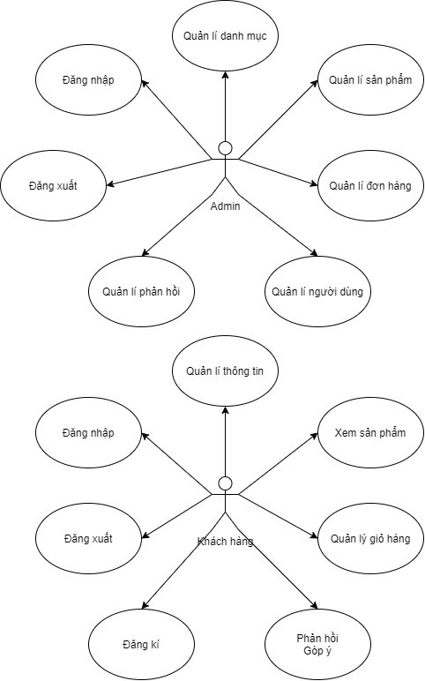

Hình 2. 1. Biểu đồ Use Case tổng quát

2.2.2. Phân rã biểu đồ Use case

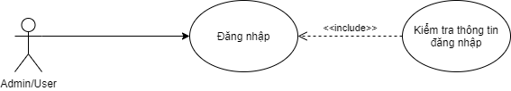

Hình 2. 2. Biểu đồ Use Case Đăng nhập

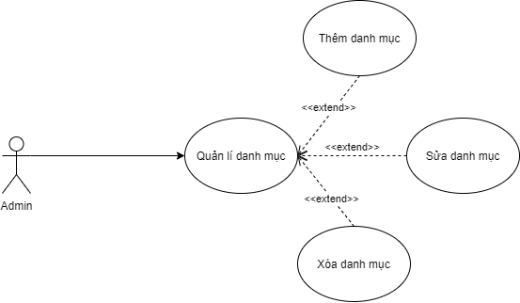

Hình 2. 3. Biểu đồ Use Case Quản lí danh mục

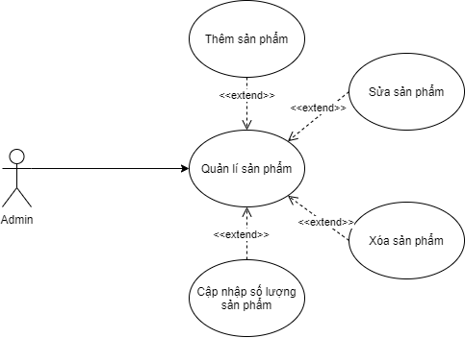

Hình 2. 4. Biểu đồ Use Case Quản lí sản phẩm

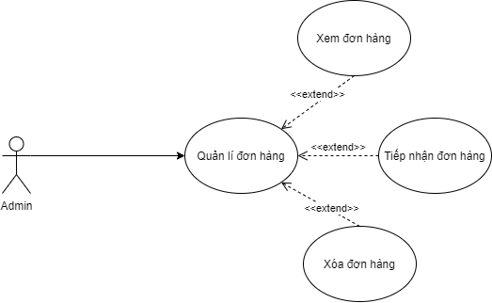

Hình 2. 5. Biểu đồ Use Case Quản lí đơn hàng

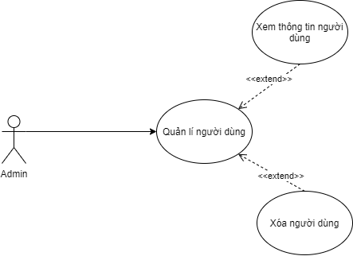

Hình 2. 6. Biểu đồ Use Case Quản lí người dùng

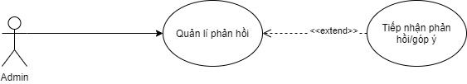

Hình 2. 7. Biểu đồ Use Case Quản lí phản hồi

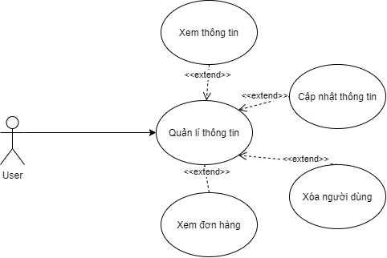

Hình 2. 8. Biểu đồ Use Case Quản lí thông tin

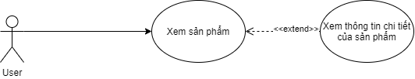

Hình 2. 9. Biểu đồ Use Case Xem Sản phẩm

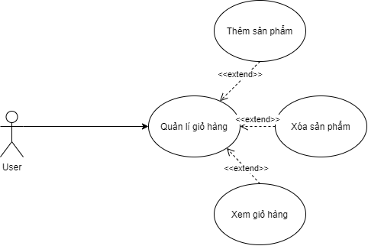

Hình 2. 10. Biểu đồ Use Case Xem Quản lí giỏ hàng

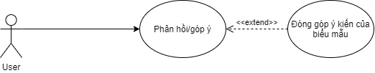

Hình 2. 11. Biểu đồ Use Case Phản hồi/Góp ý

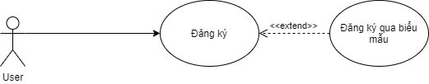

Hình 2. 12. Biểu đồ Use Case Người dùng đăng ký

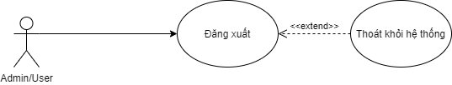

Hình 2. 13. Biểu đồ Use Case Đăng xuất

### 2.2.3. Mô tả Use case

* **Mô tả Use Case Đăng nhập**
  1. **Tóm tắt**

Admin/User là người sử dụng Use Case này. Use Case này được sử dụng để thực hiện chức năng đăng nhập vào hệ thống của trang quản trị. Sau khi đăng nhập vào hệ thống, lúc đó mới có thể thực hiện được các chức năng …..

* 1. **Dòng sự kiện**

**a. Dòng sự kiện chính**

(1). Admin/User chọn chức năng đăng nhập từ giao diện của hệ thống.

(2). Hệ thống hiển thị trang chứa form đăng nhập.

(3). Admin/User tài khoản của mình (bao gồm tên đăng nhập và mật khẩu).

(4). Hệ thống xác nhận thông tin đăng nhập.

(5). Hệ thống xử lý quyền đăng nhập.

(6). Hiển thị trang hệ thống.

(7). Kết thúc Use Case.

**b. Dòng sự kiện khác**

(1). Admin/User nhập sai thông tin đăng nhập.

(2). Hệ thống từ chối đăng nhập, hiển thị thông báo.

(3). Kết thúc Use Case.

* **Mô tả Use Case Quản lý danh mục**
  1. **Tóm tắt**

Admin là người sử dụng Use Case này. Use Case này được sử dụng để thực hiện chức năng quản lí danh mục

* 1. **Dòng sự kiện**

**a. Dòng sự kiện chính**

(1). Admin chọn chức năng Quản lý danh mục.

(2). Hệ thống chuyển đến trang quản lý.

(3). Tại đây Admin cập nhật các danh mục.

(4). Kết thúc Use Case.

**b. Dòng sự kiện khác**

(1). Hệ thống có lỗi trong quá trình cập nhật.

(2). Hệ thống hiển thị thông báo lỗi.

(3). Kết thúc Use Case.

* **Mô tả Use Case Quản lý sản phẩm**
  1. **Tóm tắt**

Admin là người sử dụng Use Case này. Use Case này được sử dụng để thực hiện chức năng quản lý các sản phẩm

* 1. **Dòng sự kiện**

**a. Dòng sự kiện chính**

(1). Admin chọn chức năng Quản lý sản phẩm

(2). Hệ thống chuyển đến trang quản lý

(3). Tại đây Admin cập nhật thông tin về sản phẩm.

(4). Kết thúc Use Case.

**b. Dòng sự kiện khác**

(1). Hệ thống có lỗi trong quá trình cập nhật.

(2). Hệ thống thông báo lỗi.

(3). Kết thúc Use Case.

* **Mô tả Use Case Quản lý đơn hàng**

1. **Tóm tắt**

Admin là người sử dụng Use Case này. Use Case này được sử dụng để thực hiện chức năng quản lý các đơn hàng

1. **Dòng sự kiện**

**a. Dòng sự kiện chính**

(1). Admin chọn chức năng Quản lý đơn hàng

(2). Hệ thống chuyển đến trang quản lý

(3). Tại đây Admin xem được các thông tin về đơn hàng của khách hàng.

(4). Kết thúc Use Case.

**b. Dòng sự kiện khác**

(1). Admn xác nhận hoặc hủy đơn hàng.

(2). Hệ thống hiển thị thông báo.

(3). Kết thúc Use Case.

* **Mô tả Use Case Quản lý người dùng**

1. **Tóm tắt**

Admin là người sử dụng Use Case này. Use Case này được sử dụng để thực hiện chức năng quản lý người dùng

1. **Dòng sự kiện**

**a. Dòng sự kiện chính**

(1). Admin chọn chức năng Quản lý đơn hàng

(2). Hệ thống chuyển đến trang quản lý

(3). Tại đây Admin xem các thông tin hoặc xóa đơn hàng

(4). Kết thúc Use Case.

**b. Dòng sự kiện khác**

Không có dòng sự kiện khác.

* **Mô tả Use Case Quản lý phản hồi**

1. **Tóm tắt**

Admin là người sử dụng Use Case này. Use Case này được sử dụng để thực hiện chức năng quản lý các phản hồi từ khách hàng.

1. **Dòng sự kiện**

**a. Dòng sự kiện chính**

(1). Admin chọn chức năng Quản lý phản hồi..

(2). Hệ thống chuyển đến trang quản lý.

(3). Tại đây Admin xem hoặc xóa các phản hồi – đóng góp từ khách hàng.

(4). Kết thúc Use Case.

**b. Dòng sự kiện khác**

Không có dòng sự kiện khác.

* **Mô tả Use Case Quản lý thông tin**

1. **Tóm tắt**

User là người sử dụng Use Case này. Use Case này được sử dụng để thực hiện chức năng quản lý thông tin của chính khách hàng.

1. **Dòng sự kiện**

**a. Dòng sự kiện chính**

(1). User chọn chức năng Quản lý thông tin.

(2). Hệ thống chuyển đến trang quản lý.

(3). Tại đây User cập nhật địa chỉ đơn hàng.

(4). Tại đây User xem-cập nhật-xóa các thông tin của khách hàng.

(5). Kết thúc Use Case.

**b. Dòng sự kiện khác**

(1). User cập nhật thông tin-xóa tài khoản-xác nhận đơn hàng.

(2). User cập nhật địa chỉ đơn hàng.

(3). Hệ thống hiển thị thông báo.

(4). Kết thúc Use Case.

* **Mô tả Use Case Xem sản phẩm**

1. **Tóm tắt**

User là người sử dụng Use Case này. Use Case này được sử dụng để thực hiện chức năng xem sản phẩm.

1. **Dòng sự kiện**

**a. Dòng sự kiện chính**

(1). User chọn sản phẩm cần xem

(2). Hệ thống chuyển đến trang sản phẩm.

(3). Tại đây User xem các thông tin về sản phẩm.

(4). Kết thúc Use Case.

**b. Dòng sự kiện khác**

Không có dòng sự kiện khác

* **Mô tả Use Case Quản lý giỏ hàng**

1. **Tóm tắt**

User là người sử dụng Use Case này. Use Case này được sử dụng để thực hiện chức năng quản lí giỏ hàng

1. **Dòng sự kiện**

**a. Dòng sự kiện chính**

(1). User chọn chức năng giỏ hàng

(2). Hệ thống chuyển đến trang giỏ hàng.

(3). Tại đây User xem-xóa-cập nhật-tổng tiền các sản phẩm.

(4). Kết thúc Use Case.

**b. Dòng sự kiện khác**

(1). User xác nhận đơn sản phẩm

(2). Hệ thống chuyển đến trang xác nhận địa chỉ giao hàng.

(3). Kết thúc Use Case.

* **Mô tả Use Case Quản lý phản hồi/góp ý**

1. **Tóm tắt**

User là người sử dụng Use Case này. Use Case này được sử dụng để thực hiện chức năng phản hồi/góp ý

1. **Dòng sự kiện**

**a. Dòng sự kiện chính**

(1). User chọn chức năng phản hồi/góp ý

(2). Hệ thống chuyển đến trang phản hồi/góp ý

(3). Tại đây User đóng góp ý kiến theo biểu mẫu.

(4). Kết thúc Use Case.

**b. Dòng sự kiện khác**

(1). User xác nhận biểu mẫu.

(2). Hệ thống sẽ hiển thị thông báo.

(3). Kết thúc Use Case.

* **Mô tả Use Case Đăng ký**

1. **Tóm tắt**

User là người sử dụng Use Case này. Use Case này được sử dụng để thực hiện chức năng đăng ký.

1. **Dòng sự kiện**

**a. Dòng sự kiện chính**

(1). User chọn chức năng đăng ký

(2). Hệ thống chuyển đến trang đăng ký

(3). Tại đây User đăng ký thông tin theo biểu mẫu.

(4). Kết thúc Use Case.

**b. Dòng sự kiện khác**

(1). User xác nhận biểu mẫu.

(2). Hệ thống sẽ hiển thị thông báo.

(3). Kết thúc Use Case.

* **Mô tả Use Case Đăng xuất**

1. **Tóm tắt**

User/Admin là người sử dụng Use Case này. Use Case này được sử dụng để thực hiện chức năng đăng xuất

1. **Dòng sự kiện**

**a. Dòng sự kiện chính**

(1). User chọn chức năng đăng xuất

(2). Hệ thống chuyển sẽ thoát khỏi dữ liệu người dùng

(3). Kết thúc Use Case.

**b. Dòng sự kiện khác**

Không có dòng sự kiện khác

## 2.3. Thiết kế Database

Hình 2. 14. Biểu đồ cơ sở dữ liệu

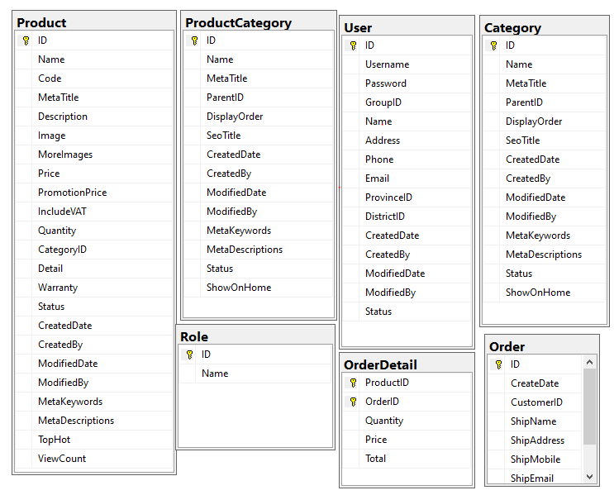

# CHƯƠNG 3: XÂY DỰNG WEBSITE THỰC PHẨM THÚ CƯNG

### 3.1. Xây dựng các trang người dùng

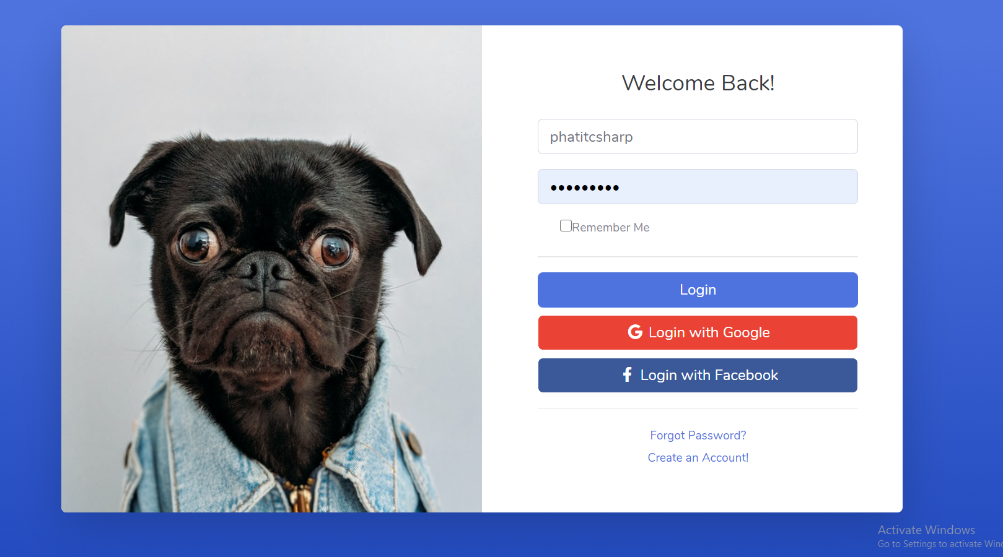

Hình 3. 1. Màn hình Đăng nhập User/Admin

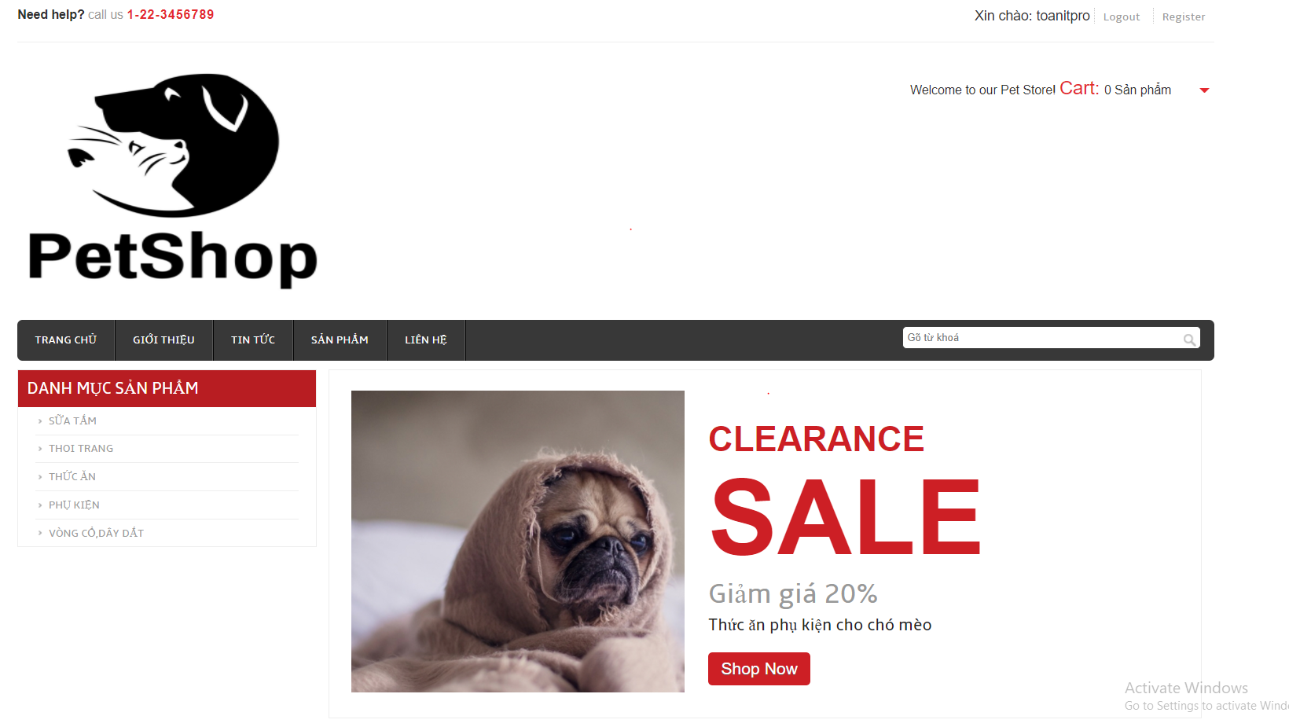

Hình 3. 2. Màn hình Trang chủ

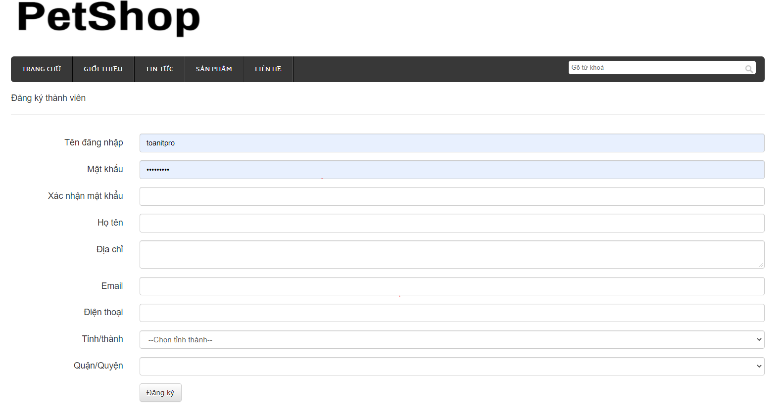

Hình 3. 3. Màn hình trang đăng ký

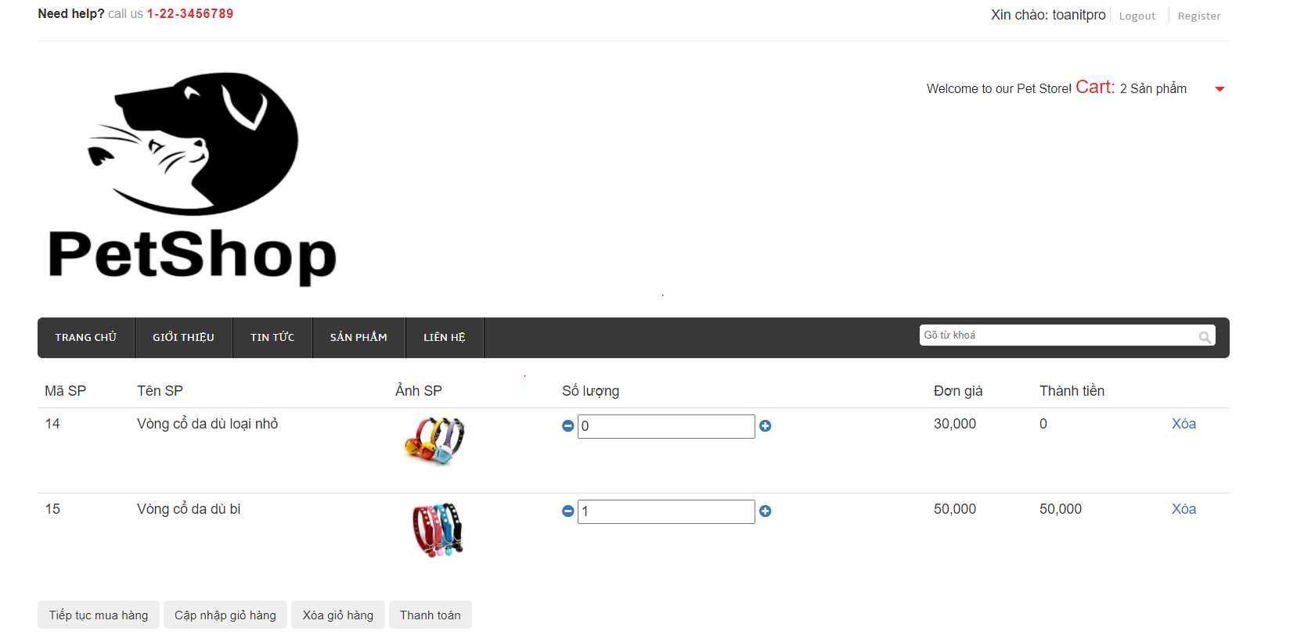

Hình 3. 4. Màn hình trang giỏ hàng

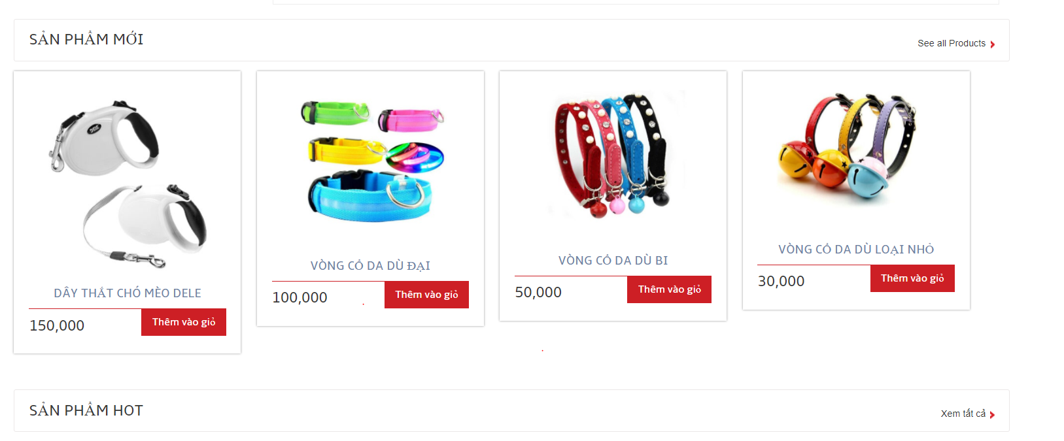

Hình 3. 5. Màn hình trang sản phẩm chi tiết

### 3.2. Xây dựng các trang Admin

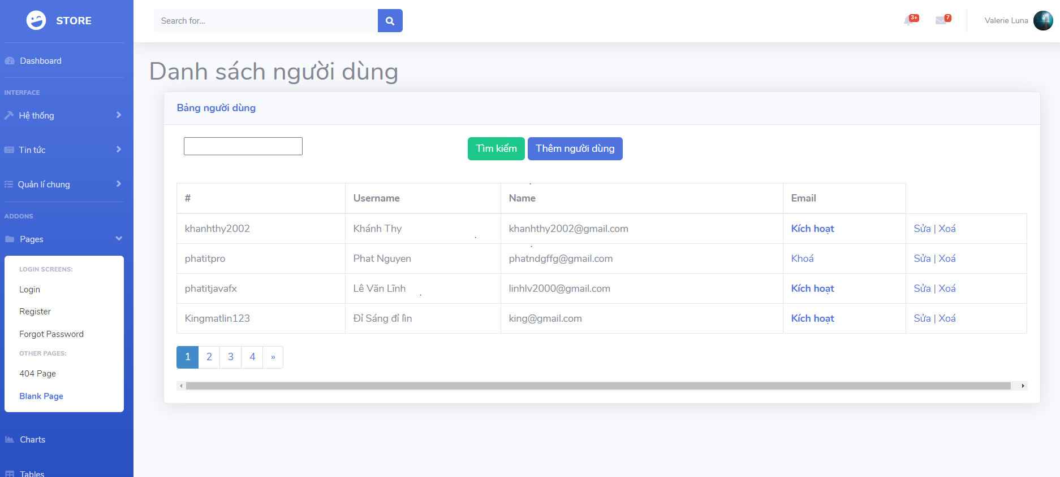

Hình 3. 6. Màn hình Trang giao diện Admin

# KẾT LUẬN

Đề tài “Xây dựng Website thực phẩm thú cưng” xuất phát từ thực tế mà ra, để đáp ứng nhu cầu người dùng. Đồng thời tìm hiểu các kiến thức đã học, kết hợp tra cứu các tài liệu chuyên ngành nhưng do còn hạn chế về thời gian, khả năng và kinh nghiệm nên không tránh khỏi những thiếu sót nhất định nên đề tài đã hoàn thành ở mức độ như sau:

* **Kết quả đạt được**:
* Tìm hiểu ngôn ngữ lập trình Web C#-SSMS. Xây dựng ứng dụng thực nghiệm Website bán thực phẩm thú cưng.
* Áp dụng qui trình sản xuất phần mềm vào quá trình thực hiện đề tài.
* Phân tích thiết kế hệ thống tương đối đầy đủ.
* Làm quen với môi trường và áp lực công việc.
* **Hạn chế:**
* Việc biểu diễn các thông tin trên website chưa được linh hoạt.
* Các thao tác quản lý còn chưa được tối ưu.
* Chưa hoàn thành được các chức năng thống kê, quản lý kho.
* Chưa hoàn thành hết quản lí hóa đơn thanh toán.
* Chưa làm được thanh toán online.

**TÀI LIỆU THAM KHẢO**

**1.** <https://cuongquach.com/giao-trinh-asp-net-mvc-5-nhat-nghe-pdf.html>

**2.** https://www.dammio.com/asp-net-mvc-co-ban

**3.** https://www.dammio.com/2018/04/19/asp-net-mvc-phan-6-tim-hieu-ve-cac-chuoi-ket-noi-co-so-du-lieu-connection-strings

**4.** https://xuanthulab.net/asp-net-core-mvc-tao-ung-dung-mvc-dau-tien-c-csharp.html

**5.** https://giasutinhoc.vn/labs/lab-sql-server/huong-dan-tao-co-so-du-lieu-trong-sql-server/

**6.** <https://www.slideshare.net/backukun_91/bo-co-n-2-thit-k-web-bn-ng-h>